Celoslovenská konferencia s medzinárodnou účasťou
„Aby pamäť nestarla...“
18.9.2024, Ranč Zaľubova Zámutov 635, 094 15 Zámutov
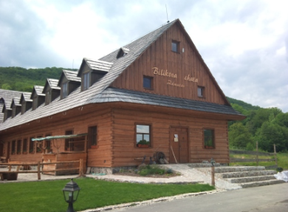

- Parkovanie pred hotelom

ORGANIZAČNÉ POKYNY
Streda /18. september 2024, 8.30 – 17.00 h/
8.30 Registrácia účastníkov
9.00 Začiatok konferencie
ODBORNÝ PROGRAM KONFERENCIE /Program dopĺňame a aktualizujeme/

Konferencia sa uskutoční 18. septembra 2024 v Zámutove, okr. Vranov nad Topľou

Cieľom stretnutia bude motivovanie, informovanie a odovzdávanie skúseností odborníkov, trénerov pamäti ostatným účastníkom konferencie, námety, ako pracovať s cieľovou skupinou, a ako získavať nové informácie a zručnosti.

Účastnícky poplatok je vo výške: 15 eur.

Svoju účasť, prosím, potvrďte najneskôr do 13.9.2024

Radi Vám poskytneme ďalšie informácie:
Kontaktná osoba:
Mgr. Danka Molčanová, Mgr. Marianna Majzlíková
057/4464494, 057/4464468, klap. 105, 0949692352
e-mail: riaditel@kniznicavranov.sk, koralkyvranov@gmail.com

Tešíme sa na stretnutie.

